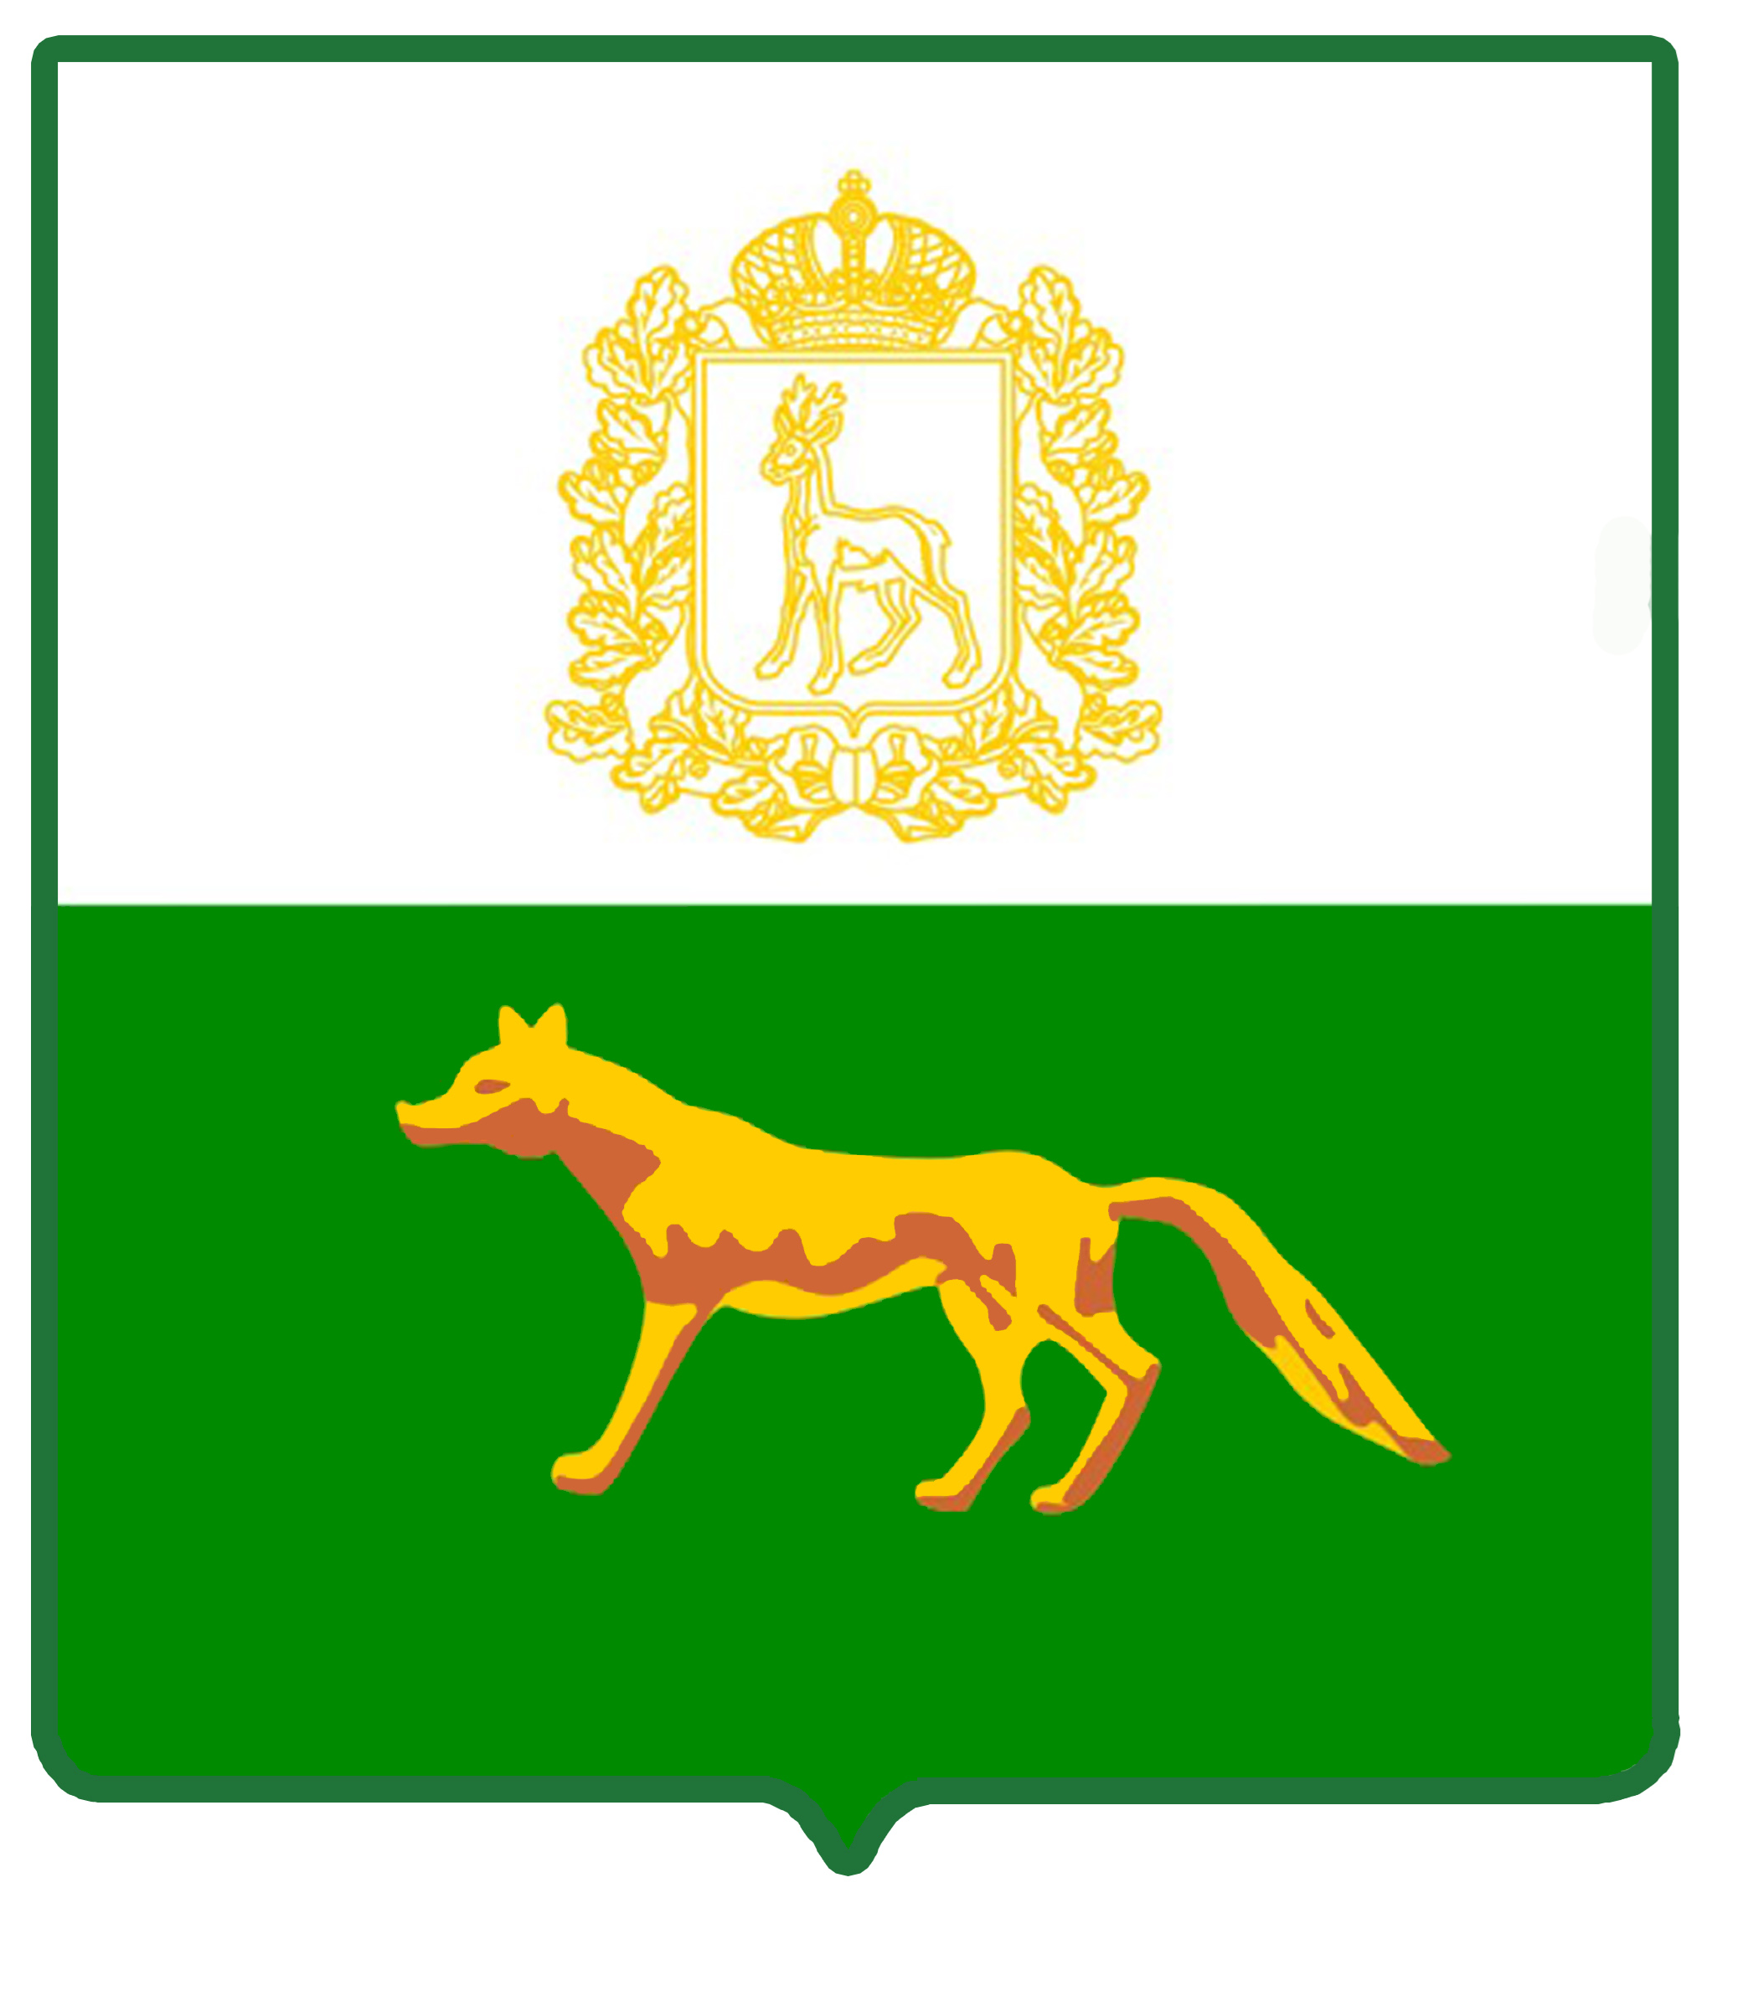
Администрация

муниципального района

Сергиевский
Самарской области

ПОСТАНОВЛЕНИЕ

«____»_____________2023г.
№_________

«О внесении изменений в постановление Администрации муниципального района Сергиевский от 07.02.2023г. №106 «Об утверждении Порядка по предоставлению субсидий гражданам, ведущим личное подсобное хозяйство на территории Самарской области, в целях возмещения затрат в связи с производством сельскохозяйственной продукции в части расходов на содержание маточного поголовья крупного рогатого скота»

В соответствии с постановлением Правительства Самарской области от 14.04.2023 № 300 «О внесении изменений в отдельные постановления Правительства Самарской области», Администрация муниципального района Сергиевский

ПОСТАНОВЛЯЕТ:
- Внести в постановление Администрации муниципального района Сергиевский от 07.02.2023г. «Об утверждении Порядка по предоставлению субсидий гражданам, ведущим личное подсобное хозяйство на территории Самарской области, в целях возмещения затрат в связи с производством сельскохозяйственной продукции в части расходов на содержание маточного поголовья крупного рогатого скота» следующие изменения:

в Порядке предоставления субсидий гражданам, ведущим личное подсобное хозяйство на территории Самарской области, в целях возмещения затрат в связи с производством сельскохозяйственной продукции в части расходов на содержание маточного поголовья крупного рогатого скота (далее - Порядок):
в абзаце втором пункта 2.31, пункте 2.33 слова «обстоятельств природного и (или) техногенного характера» заменить словами «при данных условиях обстоятельств»;
в приложении 1 к Порядку:
в абзаце шестом пункта 3 слова «ветеринарно-санитарные» заменить словами «ветеринарно-профилактические»;
в приложении 2 к Порядку:
в наименовании графы 2 слова «ветеринарно-санитарные» заменить словами «ветеринарно-профилактические»;

2. Опубликовать настоящее постановление в газете «Сергиевский вестник».
3. Настоящее постановление вступает в силу со дня его официального опубликования.
4. Контроль за выполнением настоящего постановления возложить на заместителя Главы муниципального района Сергиевский Чернова А.Е.
Глава муниципального района Сергиевский |  | А.И.Екамасов

А.В. Белякова

